Бытовая насосная станция для водоснабжения дома.

Для владельцев загородных участков водоснабжение дома является одной из важнейших проблем. Центральный водопровод в частном секторе имеется далеко не везде. Задачу полива сада с использованием перекачивающих бытовых насосов (поверхностных или погружных) решить достаточно просто. Но что делать в случае, если обеспечить водой необходимо не только сад, но и дом, баню? Ведь это целая система водоснабжения и обычным устройствам тут не справиться. В этом случае не обойтись без применения бытовой насосной станции.

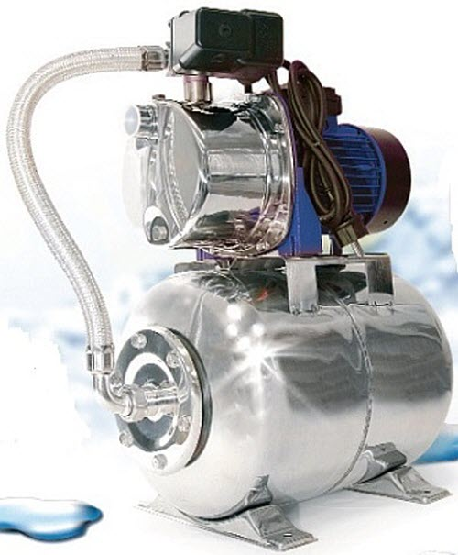

Коротко об устройстве бытовой насосной станции:
Насосная станция состоит из непосредственно насоса, бака – накопителя (ресивера) с установленной в нем резиновой мембраной и блока управления. Кроме того, насосная станция, в зависимости от марки производителя и модели, может включать в себя систему защиты от перегрева. В чем же состоит принцип работы насосной станции? Сначала насос подает воду в гидроаккумулятор. Затем он отключается, и до того момента, пока в нем не упадет давление до фиксированного уровня, используется вода из гидроаккумулятора. После чего реле давления подает сигнал, и вновь включается насос.

Виды бытовых насосных станций.
На современном рынке представлено несколько видов насосных станций: центробежные, вихревые, а также канализационные установки.
Вихревые насосные станции создают необходимое давление путем создания большого множества так называемых вихрей, появляющихся за счет работы находящегося в теле насоса лопастного колеса. Недостаток вихревых станций состоит в том, что начать работу они могут только тогда, когда существует изначальное давление, тогда как центробежные насосные станции работают в вакууме, поэтому могут поднимать воду с довольно больших глубин. Другими словами, работа вихревого насоса невозможна, например, в колодце. На работу вихревых насосных станций, очень восприимчивых к колебаниям внешней среды, оказывают отрицательное влияние перепады атмосферного давления, поэтому устанавливать их рекомендуется в закрытых помещениях.
Центробежное колесо, являющееся основной составляющей центробежной насосной станции, в результате создания соответствующего давления, способствует поднятию воды наверх. Такие насосные станции снабжены электродвигателем и бывают погружные и полупогружные. У первого варианта насос находится полностью под водой. У полупогружной станции двигатель размещается над водой. Основная область использования центробежных насосных станций — всевозможные скважины, включая артезианские и буровые. Такие станции в зависимости от модификаций способны выдерживать значительные перепады температур подаваемой воды.
Более громоздким сооружением является канализационная установка, служащая для отведения сточных вод. Она состоит из корпуса, в котором размещены основные, вспомогательные насосы, датчики, трубопроводы и соединительные патрубки. Основное, что отличает канализационную насосную станцию от остальных - присутствие специального контейнера, куда попадают содержащиеся в сточных водах крупные частицы. Контейнер по мере необходимости извлекается и прочищается. Канализационные установки способны работать практически при всех атмосферных условиях.
Стоимость насосных станций зависит от технических характеристик и бренда производителя. Самыми недорогими являются станции таких фирм, как Джилекс, General, Uragan, Grinda. Насосные станции Grundfos, Pedrollo, Dab наиболее известны и их стоимость в 2 – 3 раза дороже.

Чтобы сделать правильный выбор, при покупке насосной станции нужно руководствоваться следующими критериями:
1. Объем бака, который подбирается исходя из приблизительных расчетов объема расходуемой воды (от 24 до 500 литров).
2. Мощность насосной станции, от чего непосредственно зависит ее производительность (от 350 до 2000 кВт).
3. Высота, на которую необходимо поднимать воду.
4. Материал бака и корпуса насоса, которые могут быть выполнены из чугуна, нержавеющей или обычной стали.
5. Дополнительные функции, включающие в себя датчик сухого хода, который при отсутствии воды отключает станцию, фильтры для очистки воды и другие.

Не стоит жадничать при покупке насосной станции, ведь качественный насос при его правильной установке прослужит долгие годы. При этом не стоит переплачивать за абсолютно ненужные приспособления.
На сегодняшний день применение бытовых насосных станций при организации систем водоснабжения в частных домах является наиболее оптимальным решением.
Автоматическая насосная станция служит для подачи воды, а также для повышения или поддержания давления в системе. Бытовая станция может состоять как из отдельных агрегатов, так и поставляться в собранном виде.

Насосные станции могут использоваться как при наличии постоянного (колодец, скважина), так и переменного источника воды (питьевая привозная вода, хранящаяся в различной емкости резервуарах).
Конечно, для устройства в частном доме водопровода можно изготовить и подобие небольшой водонапорной башни, расположив на чердаке любой дополнительный бак. Подумайте сами, какое давление вы при этом получите. Для обычного дома оно составит в лучшем случае чуть более половины атмосферы. Причем, давление это не увеличится, даже при установке бака большей емкости.
Отсюда очевидно, что получить таким способом нормальный водопровод невозможно. Поэтому можете не мучиться и использовать бытовую насосную станцию, состоящую из водяного насоса, мембранного бака и реле давления.
Сегодня мы поговорим об устройстве бытовой насосной станции.

Устройство насосной станции и принцип ее действия.
Насосные станции включают в себя несколько функциональных узлов:
* водозабор с сеткой и обратным клапаном, располагающийся непосредственно в скважине;
* всасывающую магистраль, по которой осуществляется подъем воды из скважины и подача ее в корпус насоса (с доп. обратным клапаном без сетки);
* центробежный насос, создающий разрежение с одной стороны, за счёт чего и поднимается вода, и давление с другой стороны, благодаря чему вода поступает в дом и распределяется в нём по потребителям;
* реле давления, которое автоматически включает насос при падении давления ниже определенной величины и выключает при повышении давления до конкретной величины;
* мембранный бак (или гидроаккумулятор), служащий для предотвращения эффекта гидравлического удара, возникающего при включении станции, что могло бы нанести немалый вред всей нашей системе водопровода, включая трубы, сантехнику и сам насос;
* электромотор, сопряжённый механически с насосом, и электрически - с реле давления;
* стрелочный манометр, по которому осуществляется визуальный контроль давления в магистрали и при необходимости его регулировка.
На рисунке приведено устройство гидроаккумулятора насосной станции.

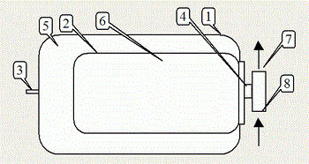

Цифрами на рисунке обозначено:
- Корпус бака
- Внутренний бак, изготовленный из пищевой резины
- Ниппель. Точь-в-точь как в шине автомобиля
- Фитинг для присоединения к водопроводу
- Воздушное пространство, где воздух находится под давлением
- Вода, находящаяся внутри резинового бака
- Выход воды к потребителям
- Вход воды от насоса

Между мембраной и металлическими стенками бака находится воздух. Когда вода отсутствует, то мембрана находится в смятом виде и прижата к фланцу, в котором располагается входной водяной патрубок. Под давлением вода поступает в бак. При этом мембрана расправляется, занимая пространство внутри бака. В определенный момент времени давление воды в мембране уравновешивается с давлением воздуха между баком и мембраной и поступление в бак воды прекращается. Теоретически, в водопроводе давление воды при этом должно установиться необходимой величины и двигатель насоса должен отключиться немного раньше того момента, когда давления воды и воздуха уравновесятся.
Для того, чтобы гидравлические удары сглаживались, необходим бак очень маленького объема и абсолютно не нужно, чтобы он вообще наполнялся. Тем не менее, некоторые хозяева предпочитают на практике использовать баки внушительной емкости, которая может достигать и 50 литров, и 100 и так до полутонны. В данном случае мы имеем дело с эффектом накопления воды. Иначе говоря, насос дольше работает, чем нам нужно для того, чтобы помыться. Зато потом двигатель и дольше отдыхает. Считается, что портится мотор не от времени, которое он находился в работе, а от числа включений и выключений. Применение накопительного бака дает насосу возможность включаться на гораздо более продолжительные промежутки времени и на кратковременные расходы воды не реагировать.
Накопление воды весьма полезно не только в целях продления насосу срока службы. Представьте себе, моетесь в душе, и вдруг выключается электричество. И даже мыло с себя будет смыть нечем, если… в баке нет запаса воды.
Мембранный бак на 80 литров воды не может в себе содержать все 80 литров, ведь между стенками бака и мембраной находится воздух. Изменяя давление воздуха, можно регулировать некоторое наибольшее количество воды, которое может находиться в баке. Кроме того, можно подключать баки в любом количестве параллельно друг другу.
В обслуживании баки почти не нуждаются. Нужно их только подкачивать примерно раз в год обычным автомобильным насосом.

Помимо реле давления, включающегося при падении и выключающегося при росте давления, существует и так называемая автоматика давления, имеющая другой принцип. Она рассчитана на несколько иной класс потребителей воды. Автоматика давления также при падении в системе давления включает насос до достижения определенной величины, однако отключается насос не по достижении давления, а по прекращении тока через автоматику жидкости. В чем различие? Не трудно догадаться, включение насоса будет более частым с автоматикой, нежели с накопительным баком и реле давления. Выключение насоса будет происходить по достижении наибольшего, развиваемого им, давления. Это очень существенно. Например, если очень мощный и высокопроизводительный насос, то максимальное давление составит более 6-ти атмосфер. В водопроводе такое давление не нужно. В этом случае необходимо использовать расширительный бак и обычное реле давления. А вот если насос очень маленький и не развивает давления более четырех атмосфер, да к тому же используется для значительных и длительных заборов воды, например, для полива, то в таком случае автоматика давления без применения накопительного бака поможет сэкономить копеечку. Кстати, ничто не мешает, во-первых, использовать автоматику давления совместно с накопительным баком, и во-вторых, стоимость хорошего реле давления не намного меньше стоимости автоматики.

Способы установки насосной станции

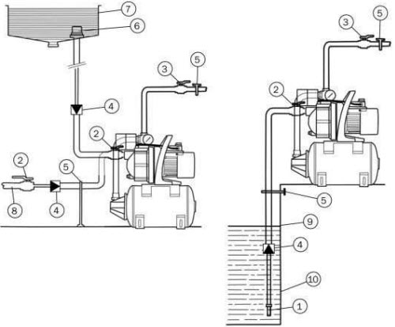

1 Сетчатый фильтр на входе всасывающей линии (размер ячейки сетки фильтра 1 мм)
2 Кран на входе
3 Кран на выходе
4 Обратный клапан
5 Кронштейн трубопровода
6 Фильтрующая сетка
7 Накопительный резервуар
8 Городская сеть водоснабжения
9 Верхний уровень воды
10 Нижний уровень воды

Ремонт насосной станции

Применяемый в насосных станциях гидроаккумулятор (мембранный бак или резинеовая «груша») в комбинации с автоматикой включения-выключения насоса играет роль буфера, а также блока управления насосом. В момент включения насоса он берет избыточную нагрузку на себя. По достижении определенного уровня давления по мере наполнения насос отключается. Постепенно при расходе воды давление в системе начинает понижаться, что фиксируется включающей насос автоматикой.
Как правило, у насосных станций регулируется диапазон давления, в котором насос включается и отключается. Минимальный диапазон может отрицательно сказаться на работе насоса, потому что он будет включаться слишком часто.
Причины неполадок в работе насосных станций могут быть самые разные и лучше всего рассматривать каждый конкретный пример в отдельности. Рассмотрим основные и наиболее частые. Все эти неисправности насосных станций вполне можно устранить в домашних условиях.

Основные причины неисправностей и ремонт насосной станции.

1) Станция работает (вращается насос), но воду не качает.
* В первую очередь нужно проверить, не нарушена ли герметичность подходящих трубопроводов и держит ли обратный клапан, находящийся в воде в колодце или скважине. Необходимо тщательно проверить все стыки и обратный клапан (возможно, попали посторонние частицы, песок, заклинило, вышла из строя пружина и т.п.).
* Проверьте также, чтобы в трубопроводе между насосом и колодцем была вода. Сам насос тоже должен быть наполнен водой. Если ее нет, то необходимо заполнить его через заливочное отверстие.
* Возможно, что в колодце или скважине банально закончилась вода. В таком случае, можно попробовать глубже опустить всасывающий шланг или трубопровод. Не забывайте, что расстояние от насоса до уровня воды в колодце (скважине) не должно превышать максимально допустимого для данного насоса значения.
* Есть также вероятность большой выработки между корпусом насоса и крыльчаткой, причиной чего может являться большое содержание абразивных веществ в воде (например, песка). В этом случае насос работает сам на себя. Тут стоит заменить крыльчатку и корпус, либо, если их нет в продаже, целиком насос (но не полностью насосную станцию).
* Может быть еще одна причина – низкое напряжение в сети. При этом все будет работать, а воды не дождетесь, потому что электродвигатель не набирает обороты.

2) Насос очень часто включается и качает рывками
Тут нужно обратить внимание на показания манометра, расположенного на блоке автоматики. Если стрелка прибора поднимается до давления, на которое насосная станция была настроена (насос при этом отключится), а потом до момента включения резко падает, возможно несколько причин.
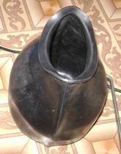
Фото 1. Резиновая “груша” выполняющая роль мембраны в насосной станции.

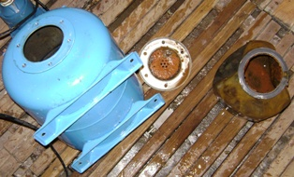
Фото 2. Разборка насосной станции

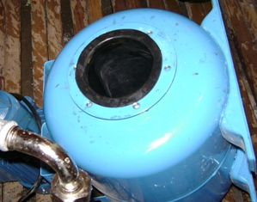
Фото 3. Ставим новую резиновую мембрану

* Порвалась находящаяся в баке мембрана (диафрагма). Это можно проверить через ниппель, расположенный с задней стороны бака. Если при нажатии из него вместо воздуха течет вода, необходимо менять мембрану (см. фото 1, 2, 3).
* В гидробаке нет давления воздуха. Если воды нет, то манометром нужно замерить давление и при его недостатке довести до нормы насосом (см. фото 4). Производитель качает 1,5 – 1,8 атмосферы. Иногда в корпусе бака появляются трещины от коррозии, и воздух быстро выходит. Ремонт насосной станции в данном случае заключается в определении данной утечки и заделывании ее, например, с помощью «холодной сварки».

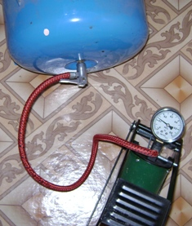
Фото 4. После сборки доводим ресивер до необходимого давления

* Реле давление, управляющее включением насоса, не работает.

3) Насос работает, но вода идет с перебоем
* Где то подсасывается воздух. Нужно проверить уровень воды в скважине, всасывающий трубопровод от насоса до скважины и места соединений.

4) Насос исправно качает воду, но не отключается
* Нужно отрегулировать реле давления (см. фото 5). Для его регулировки в реле служат две пружины. Большой пружиной осуществляется регулировка верхнего и нижнего пределов включения и выключения насоса. Маленькой пружинкой регулируется разница давления между нижним и верхним пределом. После длительной эксплуатации насоса происходит выработка его движущихся частей, и насос не может уже создать того давления, которое изначально было установлено на заводе-изготовителе. Поэтому при помощи большой пружины стоит его уменьшить, повернув по стрелке в (–). Но особо такими регулировками не увлекайтесь.
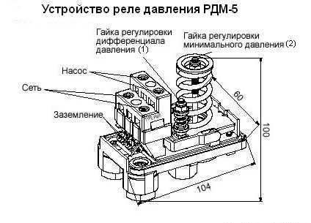
Устройство реле давления РДМ-5.

* При плохом качестве воды иногда образуются соли жесткости, которые забивают входное отверстие реле давления, при этом реле перестает реагировать, и нужно его почистить.

5) Не включается насос
* Проверьте тестером наличие электропитания, осмотрите контакты реле давления. Если они подгорели, прочистите их.
* Проверьте двигатель, прозвоните обмотки на целостность. Если сгорел электродвигатель, что Вы поймете сразу по характерному запаху горелой изоляции, то лучше не экспериментировать и доверить ремонт насосной станции специалистам.

6) Насос гудит и не крутится
* Часто бывает, что насосная станция пролежала где-то в сарае всю зиму, а весной ее вытащили и пытаются включить. Насос начинает гудеть. По той простой причине, что он долгое время оставался без движения и без воды, крыльчатка насоса «приклеилась» к корпусу. Нужно вручную с задней стороны покрутить за крыльчатку двигателя , а затем включать в сеть.
* Есть вероятность того, что вышел из строя конденсатор, находящийся в клейменой коробке электродвигателя. Насосы комплектуются трехфазными движками и для включения в сеть 220 В используют конденсатор.
* Недостаточное напряжение электросети.

Мы рассмотрели наиболее распространенные неполадки, при которых ремонт насосной станции вы сможете выполнить своими руками, не прибегая к помощи специалистов.

Ремонт реле давления насосной станции.

Настройка реле давления насосной станции своими руками

При эксплуатации насосной станции можно столкнуться с ситуацией, когда сбились настройки или вышло из строя реле давления. Это легко заметить: либо уменьшилось давление в водопроводе, либо насосная станция не включается на заданной нижней границе давления.

Регулировка давления в насосной станции.
Механическое реле давления автоматизирует работу насосной станции, управляя включением-отключением насоса для поддержания стабильного давления воды в трубопроводе. На заводе-изготовителе устанавливаются стандартные настройки: давление отключения 2,5 – 3,0 атм., включения – 1,5 – 1,8 атмосферы (в зависимости от производителя). При замеченных проблемах с напором воды в доме, необходимо ответственно подойти к настройке реле давления, так как существует прямая зависимость межу настройкой реле, объемом гидроаккумулятора и напором.
Настройка реле давления начинается с проверки давления сжатого воздуха в гидроаккумуляторе. При этом насосную станцию следует отключить от сети и бак гидроаккумулятора должен быть пуст.

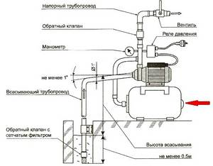

Для этого следует открутить боковую крышку на баке (см. рисунок – красная стрелка) и с помощью обычного автомобильного насоса с манометром проверить давление. Оно должно быть порядка 1,5 атм. Если замеренное значение меньше, давление необходимо поднять насосом до требуемого уровня. Следует отметить, что воздух в баке всегда должен находиться под давлением, и при эксплуатации насосной станции его время от времени необходимо проверять и подкачивать в случае необходимости, что увеличит срок службы мембраны гидроаккумулятора.
Если после регулировки давления в гидроаккумуляторе насосная станция не станет работать в штатном режиме, необходимо приступить к настройке самого реле давления. При этом следует помнить, что давление выключения насоса (верхняя настройка) не должна превышать давление, которое способен развить насос!

Настройка реле давления РДМ-5 в насосной станции.

Настройка реле давления производится в работающей системе под давлением. Для этого, включаем насосную станцию в сеть и даем насосу поднять давление в системе, после чего сработает реле и отключится двигатель.

Далее выполняем непосредственно настройку реле давления:
1) Снимаем крышку реле и полностью ослабляем прижимную гайку меньшей пружины.
2) Настраиваем требуемое минимальное давление (включение насоса). Для этого вращаем прижимную гайку большей пружины (по часовой стрелке – увеличиваем давление и наоборот). Затем открываем кран и даем воде стекать, при этом снижается давление в системе. Смотрим, когда включится насос и, если результат не устраивает, регулируем дальше, пока не добьемся требуемого результата..
3) На следующем этапе настраиваем давление выключения насоса (верхний предел). Вращая прижимную гайку меньшей пружины, выставляем требуемое значение верхнего давления. Поступаем следующим образом. Включаем насос, дожидаемся срабатывания реле. Если величина давления отключения не устраивает, спускаем воду, регулируем пружину и повторяем процесс.

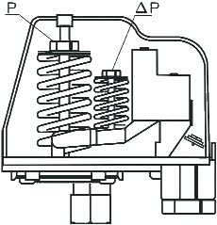
Таким образом, мы настроили реле давления.

Ремонт реле давления насосной станции (видео).

Что же желать, если реле не настраивается? Вероятно, оно вышло из строя. Здесь существует два пути решения этой проблемы: покупка нового реле или ремонт существующего. Для тех, кто не хочет платить за новое оборудование, можно воспользоваться методами ремонта реле давления.

Подробную процедуру ремонта Вы найдете в этом видео: http://rutube.ru/video/044c5b8e5b146cdc631a35733723df6a/

Водопровод в дом (свой)

Здесь мы расскажем вам, как самостоятельно и недорого сделать домашний водопровод (из колодца в дом). Условие - глубина забора воды из калодца не должна быть более 8 метров.

И САМОЕ ПРИЯТНОЕ - НЕ НУЖНО ПЛАТИТЬ ЗА ВОДУ ПО ТАРИФАМ ЖКХ И НЕ БЕСПОКОИТЬСЯ ОБ ИХ ПОВЫШЕНИИ !

Автономная насосная станция способна забирать воду с глубины 8 метров и поднимать её на высоту до 40 метров с производительностью до 45 литров в минуту. Корпус насоса станции выполнен из чугуна, ёмкость базового гидроаккумулятора 24 литра, внутри которого размещена резиновая мембрана ёмкостью на 7 литров и создано среднее давление 1,5 атм. Давление вкл./выкл.- 1,7 / 2,6 атм. (рекомендуемое). Например, это может быть и станция автономного водоснабжения «Лидер» 80-Ч-24 (с гидроаккумулятором «Стандарт» ГА-24).
По водопроводу посмотрите здесь: http://www.groma.ru/catalogue/page14/
http://nasosy.vseinstrumenti.ru/poverhnostnye/nasosnye_stancii/

Здесь показана вся схема. Не нужно никакого погружного насоса и бака. Не захламляйте дом и не расходуйте лишние деньги. Эта станция - всё в одном. Она находится в доме, от неё труба опущена в колодец (вкопать на 1,5 метра, чтобы не промёрзла), а 24-литровый гидробак станции выполнит функцию потолочного накопительного бака. Т.е. станция накачает (2,5-3 атм.) в гидробак воду и отключится в ожидании отбора воды из крана. Когда Вы сольёте 5 литров воды, станция снова сама включится и добавит воду. И так всегда будет.
Станцию следует ставить в помещении, откуда не будет слышно гудения её мотора. Не сильно, но... Стоимость станции от 3 до 6 тысяч рублей. Дороже не брать. Со всеми трубами и комплектующими пуск станции обойдётся в 8-10 тысяч рублей. Подвод воды из колодца в дом до станции осуществлять пластиковой трубой диаметром 32 мм. Разводку воды по дому производить полипропиленовыми трубами PN10 (холодная) и PN20 (горячая), диаметром 20 мм.

Насос в станции должен быть чугунный, а не из нержавейки (ржавеет). Если 24-литрового гидробака будет мало, можно купить отдельно большей ёмкости и скомпоновать с этой же станцией. Сильно мощную не брать (можно и 370-570 Вт, но лучше в пределах 600-800 кВт, не более). Она забирает воду из колодца глубиной 8 метров и легко поднимет её в дом. Если колодец больше 8 метров надо мощнее насос станции.

Ставить станцию так, чтобы потом можно было бы легко ремонтировать (обеспечить доступ). Раз в 2 года требуется замена резиновой мембраны (груши) в гидронасосе. Цена 400 р.. Смотрите, чтобы монтажник Вас не провёл. Там всё очень просто (6-8 болтов открутить и всё). Вода, душ, туалет, стиральная машина-автомат - всё работает отлично. Чтобы была горячая вода – купите электроводонагреватель на 100 литров (около 5000 рублей) и этого хватит, чтобы помыть в душе 5 человек. Копайте траншею на 1,5 метра глубиной от колодца под дом (глубже под фундаментом, чтобы не промёрзла труба) - это самая трудоёмкая работа в водопроводе.

ВНИМАНИЕ! РЕКОМЕНДУЕМ!

1. При монтаже водонасосной станции в 24-литровый гидробак необходимо закачать воздух давлением 1,3-1,5 атмосферы. На баке откручиваем заглушу и через штуцер (как у велосипедной камеры), подсоединив обычный насос с манометром, закачиваем нужное давление.
2. При подсоединении всех патрубков к станции залейте насос водой через большие отверстия, т.к. иначе придётся заливать очень долго и через 10 мм отверстие в корпусе насоса.
3. При подсоединении 32 мм трубы (от колодца) к станции залейте эту трубу водой (обратный клапан её остановит в колодце) небольшой струйкой через входное отверстия, т.к. иначе придётся заливать очень долго и через 10 мм отверстие в корпусе насоса.
4. В систему установите ДВА обратных клапана (32 мм). Один в колодце на конце трубы, чтобы вода всегда "стояла" в трубе и станция быстро и легко могла её закачивать. А второй клапан установите на входе в насос - это нужно для того, чтобы при выходе из строя клапана на дне колодца (попадёт песчинка и будет стекать), дублёр выполнял его функции и не допустил сливания воды из трубы в колодец.

Регулировка реле давления включения и отключения насоса:
Для регулировки давления включения и отключения, необходимо открыть крышку реле, выкручиванием влево центрального пластикового винта.
Давление отключения (2,6 атм.) регулируется вращением (+ или -) гайки большого болта с большой пружиной в центре на котором крепиться крышка реле.
Давление включения (1,7 атм.) регулируется вращением (+ или -) гайки маленького болтика с малой пружинойрасположенной правее и ниже в корпусе реле.
Регулировка давления в гидроаккумуляторе (баке):
Для регулировки давления в гидроаккумуляторе (24 л бак) необходимо:
- сзади бака руками открутить пластмассовую крышку в которой закреплён колпачок ниппеля (как у велосипеда или авто);
- на появившийся ниппель (как у любой колёсной автокамеры) закрепить манометр (желательно со шлангом - для удобства) и посмотреть давление в баке. Оно должно быть 1,5 атм. (допускается от 1,3 до 2,0 атм.).

Если давление избыточное, то его нужно стравить, а если недостаточное, то необходимо накачать его обычным автонасосом.
Любая насосная станция имеет реле регулировки давления. Благодаря ему происходит выключение и включение насоса. А если регулировка его будет слишком маленькая, то это может, увеличит частоту включений, что негативно отразиться работе насосного оборудования.
Чаще всего реле давления для насосной станции настраивают в магазинах, но если он не настроен, то вы без проблем можете сделать это самостоятельно.

Самостоятельная регулировка реле давления насосной станции проводится так:
• сначала необходимо записать напор включения и выключения работающего насоса. Это можно сделать по манометру;
• Потом насос полностью отключают от электричества и снимают верхнюю крышку реле. Под ней можно увидеть два винта. Большой винт, находящийся в верхней части реле, отвечает за верхнее давление, он обозначается буквой «Р», поэтому вы его легко найдете. Второй, маленький винт, находится под большим винтом, его обозначают "ΔP";
• После того, как все винты найдены, нужно отрегулировать верхнее давление. Его регулируют с помощью большого винта, для этого делают один полуоборот, включают насос и смотрят, при каком напоре он начнет работу. Такую процедуру нужно делать несколько раз, чтобы убедится в том, как лучше всего работает оборудование;
• Настройку нижнего напора производят таким же способом, как и верхнего;
• Не стоит забывать о том, что во время установки, разница реле давления для насоса не должна перевешать 1-1,5 бар.
Датчик давление насосной станции верхней полости бака существенно влияет на срок эксплуатации мембраны, потому за ним необходимо следить. Все настройки вам нужно выполнять хотя бы раз в год.

Как отрегулировать реле давления?
Для его регулировки в реле служат две пружины. Большой пружиной осуществляется регулировка верхнего и нижнего пределов включения и выключения насоса. Маленькой пружинкой регулируется разница давления между нижним и верхним пределом. После длительной эксплуатации насоса происходит выработка его движущихся частей, и насос не может уже создать того давления, которое изначально было установлено на заводе-изготовителе. Поэтому при помощи большой пружины стоит его уменьшить, повернув по стрелке в (–). Но особо такими регулировками не увлекайтесь. * При плохом качестве воды иногда образуются соли жесткости, которые забивают входное отверстие реле давления, при этом реле перестает реагировать, и нужно его почистить.

Регулировка давления в насосной станции.
Механическое реле давления автоматизирует работу насосной станции, управляя включением-отключением насоса для поддержания стабильного давления воды в трубопроводе. На заводе-изготовителе устанавливаются стандартные настройки: давление отключения 2,5 – 3,0 атм., включения – 1,5 – 1,8 атмосферы (в зависимости от производителя). При замеченных проблемах с напором воды в доме, необходимо ответственно подойти к настройке реле давления, так как существует прямая зависимость межу настройкой реле, объемом гидроаккумулятора и напором.
Настройка реле давления начинается с проверки давления сжатого воздуха в гидроаккумуляторе. При этом насосную станцию следует отключить от сети и бак гидроаккумулятора должен быть пуст.
Для этого следует открутить боковую крышку на баке и с помощью обычного автомобильного насоса с манометром проверить давление. Оно должно быть порядка 1,5 атм. Если замеренное значение меньше, давление необходимо поднять насосом до требуемого уровня. Следует отметить, что воздух в баке всегда должен находиться под давлением, и при эксплуатации насосной станции его время от времени необходимо проверять и подкачивать в случае необходимости, что увеличит срок службы мембраны гидроаккумулятора.
Если после регулировки давления в гидроаккумуляторе насосная станция не станет работать в штатном режиме, необходимо приступить к настройке самого реле давления. При этом следует помнить, что давление выключения насоса (верхняя настройка) не должна превышать давление, которое способен развить насос!

Настройка реле давления РДМ-5.
Настройка реле давления производится в работающей системе под давлением. Для этого, включаем насосную станцию в сеть и даем насосу поднять давление в системе, после чего сработает реле и отключится двигатель.
Далее выполняем непосредственно настройку реле давления:
1) Снимаем крышку реле и полностью ослабляем прижимную гайку меньшей пружины.
2) Настраиваем требуемое минимальное давление (включение насоса). Для этого вращаем прижимную гайку большей пружины (по часовой стрелке – увеличиваем давление и наоборот). Затем открываем кран и даем воде стекать, при этом снижается давление в системе. Смотрим, когда включится насос и, если результат не устраивает, регулируем дальше, пока не добьемся требуемого результата..
3) На следующем этапе настраиваем давление выключения насоса (верхний предел). Вращая прижимную гайку меньшей пружины, выставляем требуемое значение верхнего давления. Поступаем следующим образом. Включаем насос, дожидаемся срабатывания реле. Если величина давления отключения не устраивает, спускаем воду, регулируем пружину и повторяем процесс.

Подробную процедуру ремонта Вы найдете на видео: http://rutube.ru/video/044c5b8e5b146cdc631a35733723df6a/

http://www.youtube.com/watch?v=0Qz4GZB1AVA - видеообзор автономных насосных станций
http://www.youtube.com/watch?v=KkkwNiY8_zM

Собрать и установить насосную станцию - http://www.youtube.com/watch?v=0Qz4GZB1AVA

Как собрать и установить насосную станцию - http://www.youtube.com/watch?v=E7Q3Ur9hfFY
Видео на польском языке - весь процесс сборки показывается очень подробно и наглядно. Подробная инструкция по подключению насосной станции (гидрофора) MH-1300 - http://www.youtube.com/watch?v=8GNzv2aW74U

